



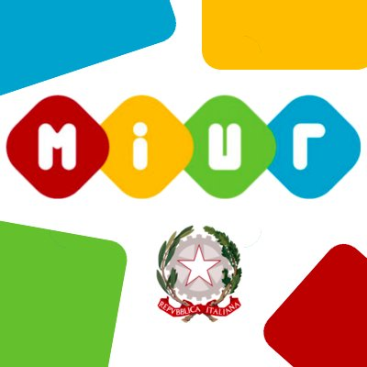

ISTITUTO COMPRENSIVO STATALE

“Bovio-Pontillo-Pascoli” - CICCIANO (Na)

Scuola dell’Infanzia, Primaria e Secondaria di I grado ad Indirizzo musicale

Via degli Anemoni – 80033 Cicciano (NA) – Tel. 081 8248687 – Fax 081 8261852

C. M.: NAIC8EX00R - C. F.: 92044530639- e-mail: naic8ex00r@istruzione.it - pec: [naic8ex00r@pec.istruzione.it](mailto:naic8ex00r@pec.istruzione.it)

Prot. n.5691/ IV Cicciano, 04 dicembre 2023

Ai Genitori degli alunni di scuola dell’infanzia

Ai Docenti di scuola dell’infanzia

Ai Genitori degli alunni di scuola della primaria

Ai Docenti di scuola primaria

Al DSGA

Al sito web

Agli atti

**Oggetto: incontro scuola-famiglia, scuola dell’infanzia e scuola primaria**

Si comunica ai Soggetti in epigrafe, che gli incontri scuola famiglia, come previsti da piano, per la Scuola dell’infanzia e scuola primaria si svolgeranno in presenza presso i plessi di appartenenza, come di seguito riportato:

* Infanzia: giorno 13 dicembre dalle ore 16:45 alle ore 18:45
* Primaria: giorno 14 dicembre dalle ore 16:45 alle ore 18:45

È prevista la presenza di tutti i Docenti in entrambi i giorni, al fine di consentire a tutti i genitori di partecipare ai colloqui.

Il Dirigente Scolastico

**Prof. Giacomo Vitale**

Firma autografa sostituita a mezzo stampa, ai sensi dell'art. 3 co. 2 del D.Lgs 12/02/1993 n. 39